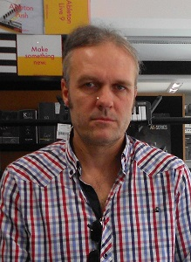 | Robert Farkas  Doktor, Redovni profesor
Kontakt detalji | Univerzitet EDUCONS  Vojvode Putnika 85-87.  21208 Sremska Kamenica  Srbija  Kancelarija, sprat  Tel: +381 (0) 21 4893 6  Fax: +381 (0) 21 4893 6  Email:
Prethodno radno iskustvo  Oblasti istraživanja i akademskog interesa | Visoka tehnička škola strukovnih studija od 2002  Univerzitet u Novom Sadu od 2012  U okviru svog istraživačkog rada radio na projektima iz multimedije, savremene muzike i audio-vizuelnih istraživanja.  Bavi se komponovanjem, teorijom i interpretacijom muzike u kontekstu algoritamskog komponovanja, dizajnom zvuka, multimedijom dok na međunarodnim konferencijama predstavlja istraživačke radove u oblasti kognicije u odnosu na izvore zvuka i mogućnosti transkripcija.  Iz naučne oblasti publikovao je mnoštvo radova u međunarodnim i domaćim časopisima i na međunatrodnim i domaćim skupovima. Učestvovao je na međunarodnim i domaćim naučnim projektima i umetničkim projektima.  https://soundcloud.com/robertfarkashmusic
Iskustvo u nastavi | Dugogodišnje iskustvo u nastavi kao profesor od 2002 godine
Poslednji update: Maj 2016.
Da prijavite problem sa ovim Websajtom, molimo kontaktirajte Webmaster

Copyright ©2016. All Rights Reserved.

